ТЕХНІЧНІ ВИМОГИ

Предмет продажу: 14910000-3 – Вторинна металева відновлена сировина
Примітки: Брухт чорних металів дрібний, інший

Учасники подають свої цінові пропозиції в електронному вигляді шляхом заповнення електронних форм з окремими полями, у яких зазначається інформація про ціну.
Протягом одного робочого дня після закінчення електронного реверсивного аукціону, учасник, який за результатами аукціону надав цінову пропозицію з найвищою вартістю, повинен підтвердити вартість своєї цінової пропозиції.
У разі дискваліфікації учасника, який надав цінову пропозицію з найвищою вартістю, учасник з наступною за величиною ціновою пропозицією, протягом одного робочого дня після публікації в системі відповідного рішення про дискваліфікацію попереднього учасника, повинен підтвердити вартість своєї цінової пропозиції.
Всі учасники підтверджують вартість своєї цінової пропозиції шляхом прикріплення на сайті сканованої копії Пропозиції.
Пропозиції подаються за формою, встановленою Додатком № 1 до цих технічних вимог. У Пропозиції, повинні бути зазначені контактні телефони та електронна поштова адреса представника учасника, з яким у подальшому можна зв’язатись з питань укладання договору. Пропозиції, надані з порушенням встановленої форми не будуть прийматися до розгляду. Усі вартісні показники Пропозиції мають містити не більше двох знаків після коми. Зміст Пропозиції повинен співпадати з технічними вимогами замовника.
У разі, якщо учасник протягом встановленого строку з будь-яких причин не підтвердив вартість своєї цінової пропозиції у вищезазначений спосіб або зміст Пропозиції не співпадає з технічними вимогами замовника, або учасник не надав всі необхідні документи (у разі, якщо вони вимагаються для надання) такий учасник відхиляється через невідповідність пропозиції технічним вимогам замовника.
У разі відхилення, з причин невідповідності технічним вимогам замовника, пропозиції учасника електронного реверсивного аукціону, замовник розглядає пропозицію наступного учасника електронного реверсивного аукціону, з наступною за величиною ціновою пропозицією.
Договір між Замовником та Переможцем має бути підписаний на суму, що не перевищує ціну останньої цінової пропозиції, поданої Переможцем в Аукціоні.
За роз’ясненнями та з запитаннями стосовно вимог зазначених в цих технічних вимогах звертатися до Виграновський Олександр Олегович т. 067-348-65-23 або bd_mtp@ukr.ua

Примітка. До уваги учасників!
З метою запобігання зриву проведення процедур з продажу, звертаємо Вашу увагу та рекомендуємо ретельно ознайомитись з Регламентом роботи електронної торгової системи Prozorro.Продажі ЦБД2 щодо проведення електронних аукціонів з продажу/надання в оренду майна (активів)/передачі права (Регламент ЕТС), що можливо переглянути на сайті https://prozorro.sale.
У разі закінчення кінцевого терміну прийняття заяв на участь/прийняття закритих цінових пропозицій не подано жодної заявки про участь/закритої цінової пропозиції або їх кількість менша 2 (двох) електронна торгова система автоматично присвоює електронному аукціону статус «Аукціон не відбувся».
У випадку якщо за результатами електронного аукціону жоден з учасників не зробив крок аукціону, електронна торгова система автоматично присвоює електронному аукціону статус «Аукціон не відбувся».

Табл.1
№ з/п | Найменування товару | Одиниця виміру | Кількість | Примітка
 | Брухт чорних металів 510 | тонна | 1,00
1 | Брухт чорних металів 500 | тонна | 12,78 | без ПДВ
 | Брухт чорних металів 501 | тонна | 21,00
 | Брухт чорних металів 502 | тонна | 1,5
 | Брухт чорних металів 503 | тонна | 0,5

Табл.2
Опис товару, що підлягає реалізації:
Власник | Державне підприємство «Білгород-Дністровський морський торговельний порт»
Опис товару | Брухт чорних металів дрібний, інший, потребує сортування, різання
Фотографічні зображення товару | 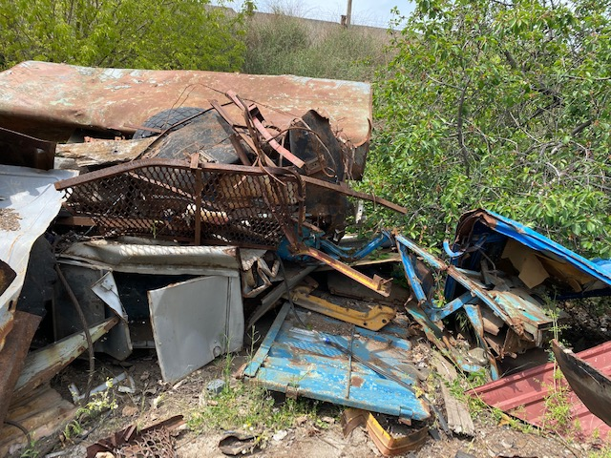  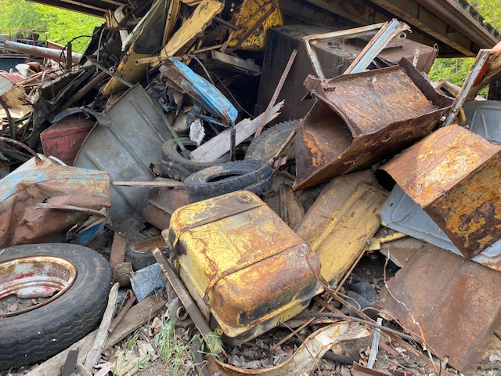  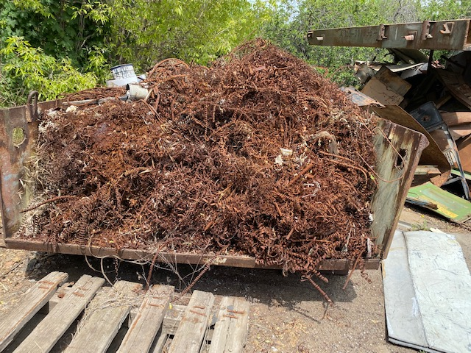  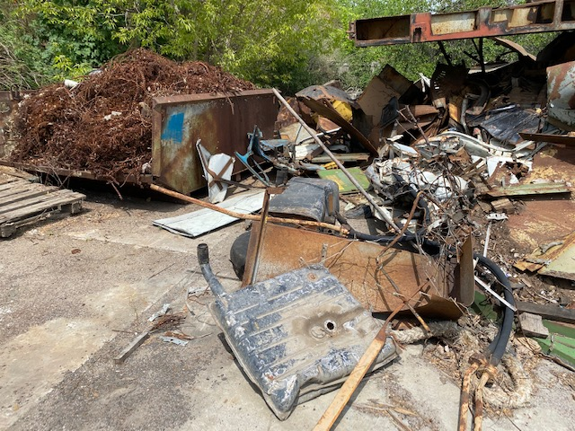  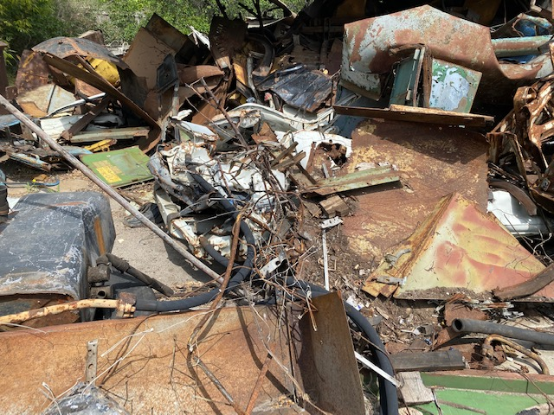  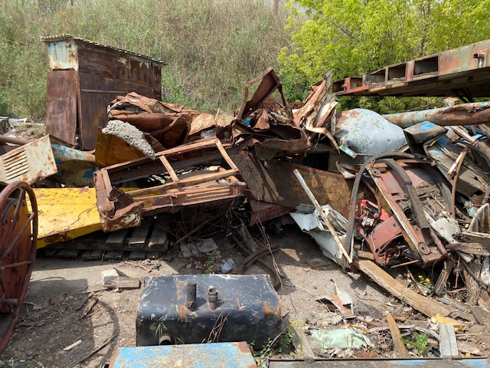  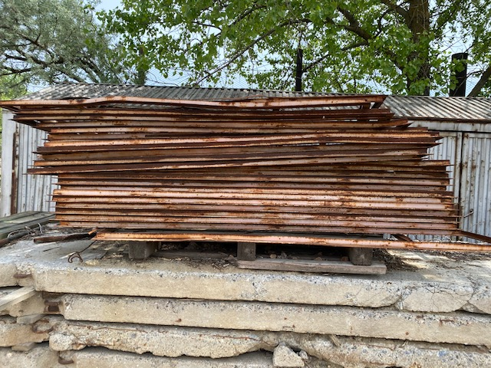  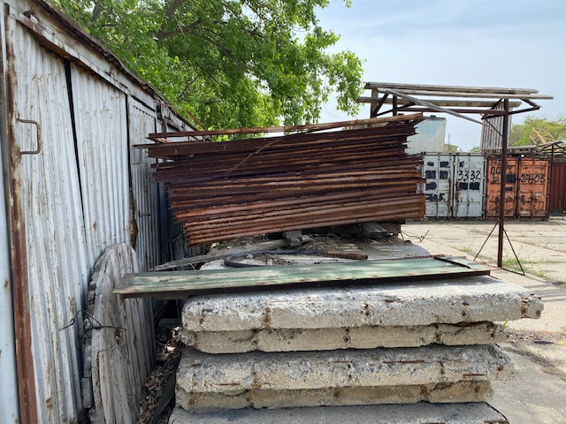  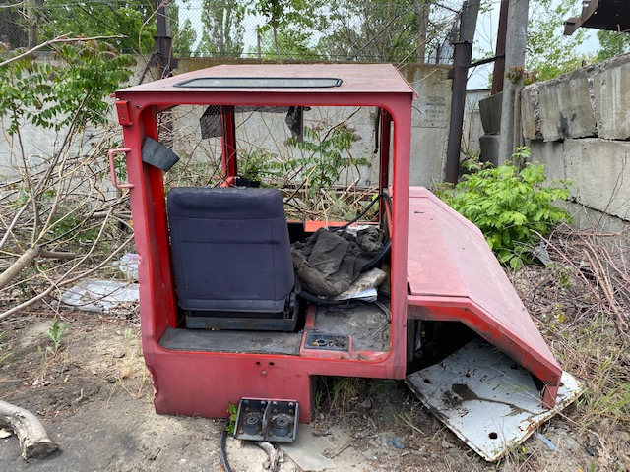
Зберігання товару | Територія Державного підприємства «Білгород-Дністровський морський торговельний порт»  67701,Україна,Одеська область, м. Білгород-Дністровський, вул. Шабська,81
Транспортування товару | Транспортом Покупця
Умови відвантаження товару | EXW (Інкотермс 2010) завантаження Товару зі складу вторинної сировини бази постачання здійснюється силами Покупця на транспорт Покупця.
Місце знаходження та передачі товару | Державне підприємство «Білгород-Дністровський морський торговельний порт» 67701,Україна,Одеська область, м. Білгород-Дністровський, вул. Шабська,81
Порядок оплати товару | Покупець здійснює попередню оплату за Товар у розмірі 100% протягом 10 (десяти) банківських днів з дати укладання акту огляду.
Рознарядка на поставку товару | Рознарядка на поставку кожної окремої партії Товару надсилається Продавцем електронною поштою.
Строк передачі товару у власність Покупця | Покупець, протягом 60 (шістдесяти) робочих днів з моменту отримання попередньої оплати Продавцем, зобов'язується прийняти Товар на території Продавця.
Строк договору | по 31.12.2020 р.

Під час подачі цінової пропозиції учасники подають шляхом прикріплення на сайті сканованих копій нижченаведених документів (завірені печаткою підприємства* за підписом уповноваженої особи):
Юридичні особи:
- копія Статуту або іншого установчого документу;
- оригінал або копія Витягу з Єдиного державного реєстру юридичних осіб, фізичних осіб – підприємців та громадських формувань (крім бюджетних установ, організацій тощо, які повністю утримуються за рахунок відповідно державного бюджету чи місцевих бюджетів) або Виписки з Єдиного державного реєстру юридичних осіб, фізичних осіб – підприємців та громадських формувань;
- встановлений чинним законодавством документ, який підтверджує, що учасника зареєстровано платником податку на додану вартість;
- встановлений чинним законодавством документ, який підтверджує, що учасника зареєстровано платником єдиного податку;
- копія документа (протокол загальних зборів засновників, довіреність тощо), що визначає повноваження особи, яка підписує договір;
- дозвільний документ Державної служби України з питань праці на право виконання робіт підвищеної небезпеки у тому числі на газополум’яні та газонебезпечні роботи та роботи у вибухопожежонебезпечних зонах;
- довідка в довільній формі про наявність кваліфікованих працівників, які мають право виконувати роботи підвищеної небезпеки у тому числі газополум’яні та газонебезпечні роботи та роботи у вибухопожежонебезпечних зонах, з наданням копій підтверджуючих документів;
довідка в довільній формі, яка містить відомості про підприємство з наведенням банківських реквізитів, електронної пошти та номеру факсу контрагента;
- довідка в довільній формі, яка містить відомості про відсутність ознак, наведених в ст. 73¹ Господарського кодексу України.

Фізичні особи – підприємці:
- оригінал або копія Витягу або Виписки з Єдиного державного реєстру юридичних осіб, фізичних осіб – підприємців та громадських формувань;
- встановлений чинним законодавством документ, який підтверджує, що учасника зареєстровано платником податку на додану вартість;
- встановлений чинним законодавством документ, який підтверджує, що учасника зареєстровано платником єдиного податку;
- копія паспорту;
- копія довідки про присвоєння ідентифікаційного номеру або облікової картки платника податків;
- дозвільний документ Державної служби України з питань праці на право виконання робіт підвищеної небезпеки у тому числі на газополум’яні та газонебезпечні роботи та роботи у вибухопожежонебезпечних зонах;
- довідка в довільній формі про наявність кваліфікованих працівників, які мають право виконувати роботи підвищеної небезпеки у тому числі газополум’яні та газонебезпечні роботи та роботи у вибухопожежонебезпечних зонах, з наданням копій підтверджуючих документів;
- довідка в довільній формі, яка містить відомості про фізичну особу-підприємця з наведенням банківських реквізитів, електронної пошти та номеру факсу контрагента;
- довідка в довільній формі, яка містить відомості про відсутність ознак, наведених в ст. 73¹ Господарського кодексу України.

У випадку надання копій правовстановлюючих документів юридичної особи або фізичної особи-підприємця, вони повинні бути завірені наступним чином:
- підпис керівника юридичної особи (фізичної особи підприємця);
- прізвище, ініціали, посада керівника юридичної особи (фізичної особи – підприємця);
- печатка юридичної особи (фізичної особи-підприємця)*;
- дата підпису.

* Вимога про наявність відбитку печатки стосується лише тих Учасників, які використовують печатки. Учасники, які не використовують печатку надають лист-довідку про не користування печаткою.

Підприємство-переможець, протягом 3 (трьох) робочих днів з дати оприлюднення рішення про визнання його переможцем надає наведені нижче документи у паперовому вигляді, завірені печаткою підприємства* за підписом уповноваженої особи:
Юридичні особи:
- оригінал Пропозиції, приведеної до результату аукціону;
- копія Статуту або іншого установчого документу;
- оригінал або копія Витягу з Єдиного державного реєстру юридичних осіб, фізичних осіб – підприємців та громадських формувань (крім бюджетних установ, організацій тощо, які повністю утримуються за рахунок відповідно державного бюджету чи місцевих бюджетів) або Виписки з Єдиного державного реєстру юридичних осіб, фізичних осіб – підприємців та громадських формувань;
- встановлений чинним законодавством документ, який підтверджує, що учасника зареєстровано платником податку на додану вартість;
- встановлений чинним законодавством документ, який підтверджує, що учасника зареєстровано платником єдиного податку;
- копія документа (протокол загальних зборів засновників, довіреність тощо), що визначає повноваження особи, яка підписує договір;
- дозвільний документ Державної служби України з питань праці на право виконання робіт підвищеної небезпеки у тому числі на газополум’яні та газонебезпечні роботи та роботи у вибухопожежонебезпечних зонах;
- довідка в довільній формі про наявність кваліфікованих працівників, які мають право виконувати роботи підвищеної небезпеки у тому числі газополум’яні та газонебезпечні роботи та роботи у вибухопожежонебезпечних зонах, з наданням копій підтверджуючих документів;
- довідка в довільній формі, яка містить відомості про підприємство з наведенням банківських реквізитів, електронної пошти та номеру факсу контрагента;
- довідка в довільній формі, яка містить відомості про відсутність ознак, наведених в ст. 73¹ Господарського кодексу України.
Фізичні особи – підприємці:
- оригінал Пропозиції, приведеної до результату аукціону;
- оригінал або копія Витягу або Виписки з Єдиного державного реєстру юридичних осіб, фізичних осіб – підприємців та громадських формувань;
- встановлений чинним законодавством документ, який підтверджує, що учасника зареєстровано платником податку на додану вартість;
- встановлений чинним законодавством документ, який підтверджує, що учасника зареєстровано платником єдиного податку;
- копія паспорту;
- копія довідки про присвоєння ідентифікаційного номеру або облікової картки платника податків;
- дозвільний документ Державної служби України з питань праці на право виконання робіт підвищеної небезпеки у тому числі на газополум’яні та газонебезпечні роботи та роботи у вибухопожежонебезпечних зонах;
- довідка в довільній формі про наявність кваліфікованих працівників, які мають право виконувати роботи підвищеної небезпеки у тому числі газополум’яні та газонебезпечні роботи та роботи у вибухопожежонебезпечних зонах, з наданням копій підтверджуючих документів;
- довідка в довільній формі, яка містить відомості про фізичну особу-підприємця з наведенням банківських реквізитів, електронної пошти та номеру факсу контрагента;
- довідка в довільній формі, яка містить відомості про відсутність ознак, наведених в ст. 73¹ Господарського кодексу України.

У випадку надання копій правовстановлюючих документів юридичної особи або фізичної особи-підприємця, вони повинні бути завірені наступним чином:
- підпис керівника юридичної особи (фізичної особи підприємця);
- прізвище, ініціали, посада керівника юридичної особи (фізичної особи – підприємця);
- печатка юридичної особи (фізичної особи-підприємця)*;
- дата підпису.

* Вимога про наявність відбитку печатки стосується лише тих Учасників, які використовують печатки. Учасники, які не використовують печатку надають лист-довідку про не користування печаткою.

